### SNR#2621 전달 서버 데이터 전송 로직 개선 및 스왑 용량 확인 쿼리 명령어 추가

**버전: [4.0.2502.0](../../4.0/releases/4.0.2502.0)**

* 전달 서버에서 수집 서버로 로그를 전달 시 대기시간을 단축했습니다.
* 전달 서버의 스왑 용량 확인 및 변경 기능이 추가 되었습니다. 쿼리 명령어는 분석 서버가 아닌 전달 서버에서 수행해야 합니다. remote 쿼리 명령어를 사욯해서 수행할 수 있습니다.
* 스왑 용량 확인 쿼리 명령어 : system forwarder-channel
* 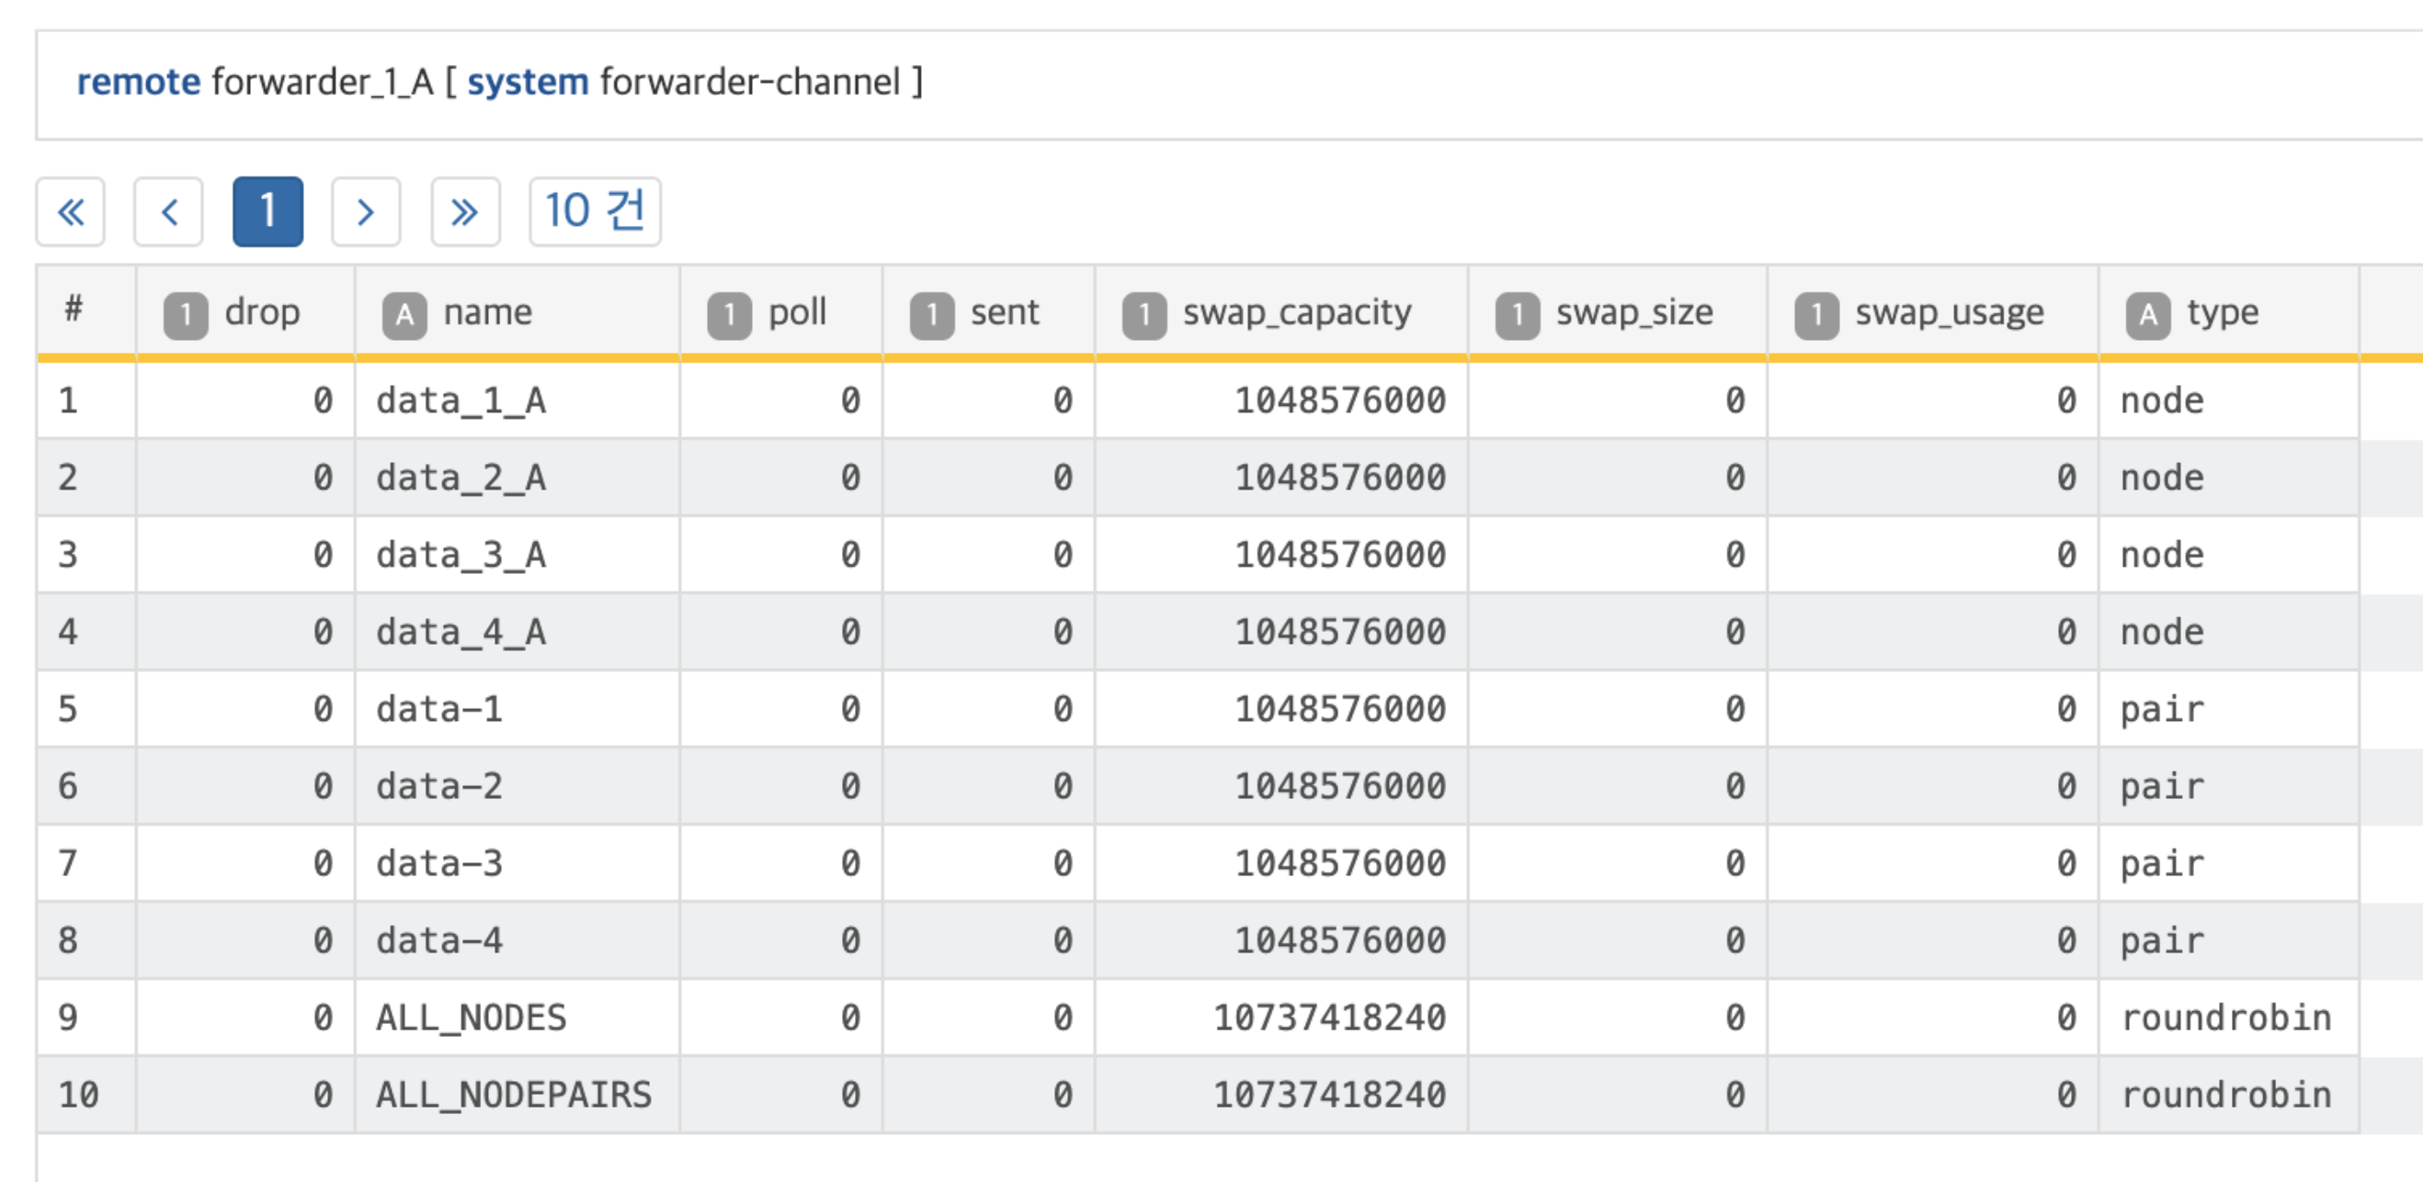
* 전달 서버에 연결된 노드의 스왑량이 표시 됩니다.
* 스왑 용량 변경을 위해선 수집 서버에서 다음 로그프레소 셸 명령어를 수행합니다. forwarder.setSwap [채널명] [사이즈]
* logpresso> forwarder.setSwap ALL_NODEPAIRS 83886080000 swap capacity changed
* 스왑 용량 변경 시 기 설정된 스왑 사이즈보다 작으면 변경이 실패 합니다.
* logpresso> forwarder.setSwap ALL_NODEPAIRS 83886080 error: cannot shrink swap

스왑의 목적은 수집 지연으로 인한 로그 유실을 방지하는 것으로 용량이 부족할 시엔 스왑 용량을 늘려 유실을 방지할 수 있습니다. 다만 이 때 디스크 용량을 더 많이 사용할 수 있습니다.